中国铁矿石价格指数（CIOPI）
中国钢铁工业协会 2019年12月9日印发

一、进口铁矿石价格（OPI）
12月9日，直接进口铁矿石62%品位干基粉矿到岸价格为90.84美元/吨（即1.4652美元/吨度），环比每吨上升3.60美元，升幅为4.13%，当月平均价格为87.93美元/吨。
12月9日，现货贸易进口铁矿石62%品位干基粉矿人民币含税价格为737.74元/吨，环比每吨上升15.06元，升幅为2.08%，当月平均价格为726.27元/吨。
12月9日，直接进口铁矿石58%品位干基粉矿到岸价格为81.40美元/吨（即1.4034美元/吨度），环比每吨上升3.93美元，升幅为5.07%，当月平均价格为78.17美元/吨。
12月9日，现货贸易进口铁矿石58%品位干基粉矿人民币含税价格为644.13元/吨，环比每吨上升13.53元，升幅为2.15%，当月平均价格为631.42元/吨。
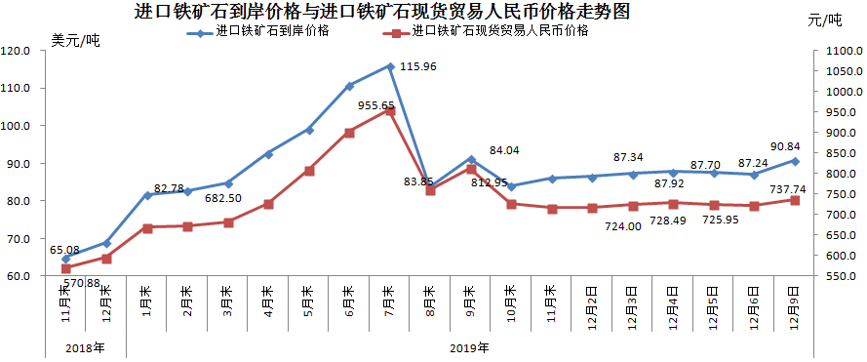
二、国产铁矿石价格
12月9日，国产铁矿石62%品位干基铁精矿含税价格为705.22元/吨，环比每吨上升0.77元，升幅为0.11%；比进口铁矿石低32.52元/吨，降幅为4.41%；当月平均价格为705.83元/吨，比进口铁矿石低20.44元/吨，降幅为2.81%。
12月9日，国产铁矿石65%品位干基铁精矿含税价格为785.76元/吨，环比每吨上升0.83元，升幅为0.11%；当月平均价格为786.50元/吨。
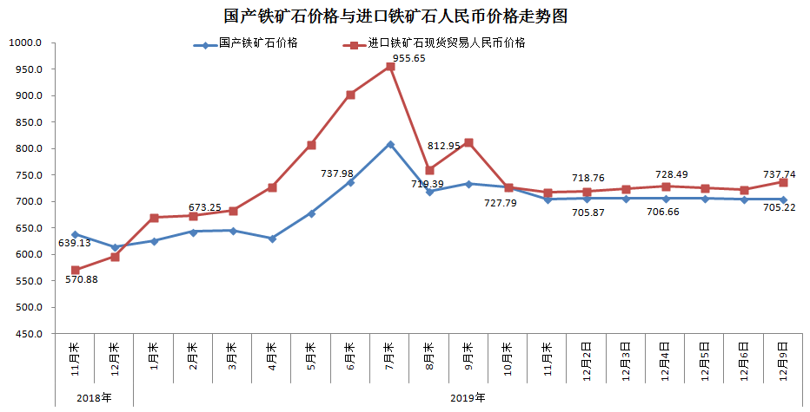
三、中国铁矿石价格指数（CIOPI）
12月9日，中国铁矿石价格指数（CIOPI）333.83点，环比上升11.26点，升幅为3.49%。其中：国产铁矿石价格指数为320.66点，环比上升0.35点，升幅为0.11%；进口铁矿石价格指数为336.32点，环比上升13.33点，升幅为4.13%。
